Problema apei in lume
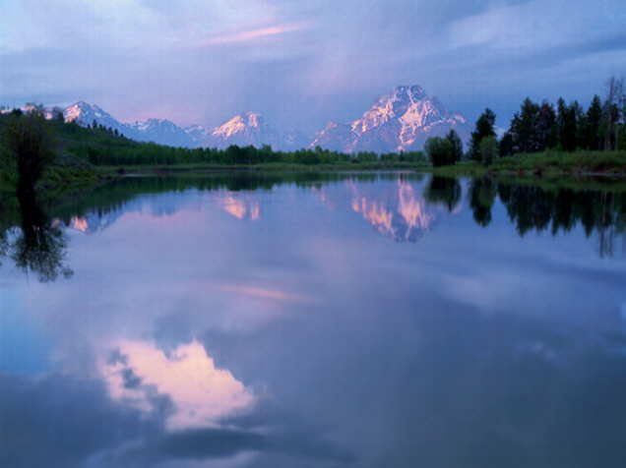

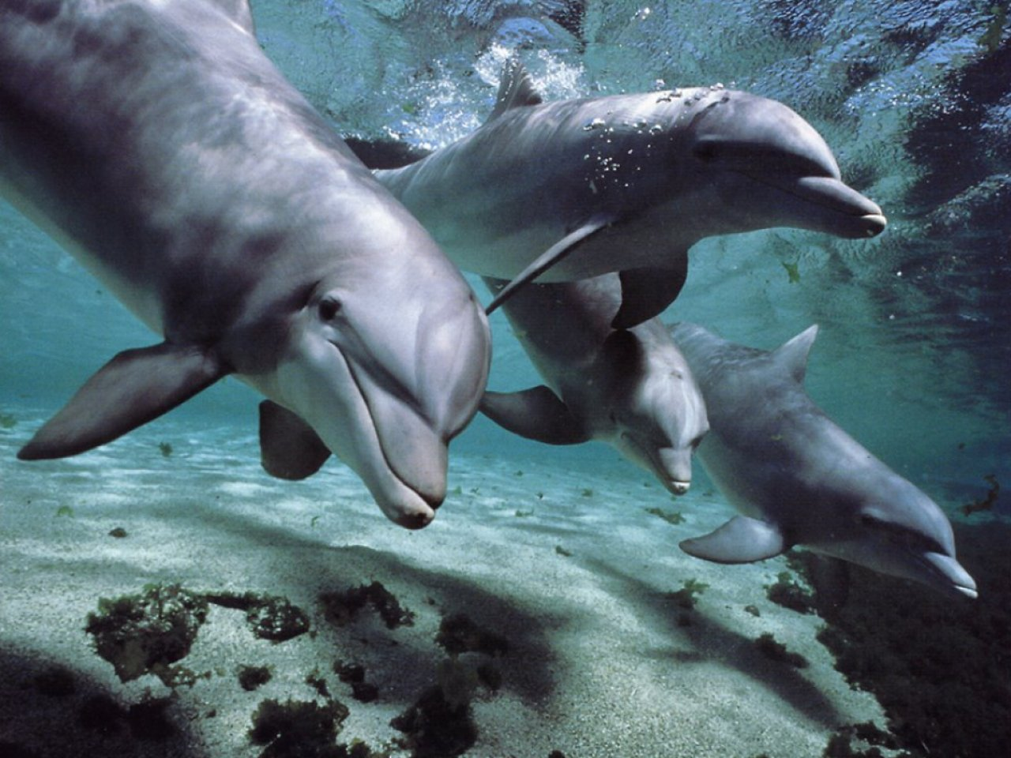

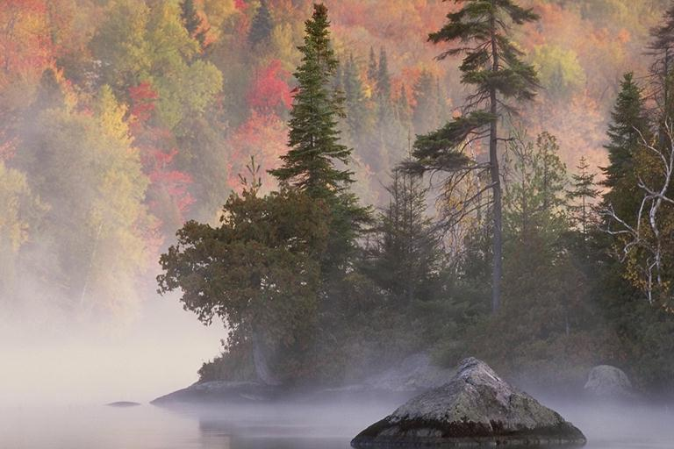

Titus Muresan
Cls XI D
Lic. Tiberiu Popoviciu Cj.
Noiembrie 2003

PROBLEMA
APEI IN LUME

RESURSELE DE APA ALE GLOBULUI

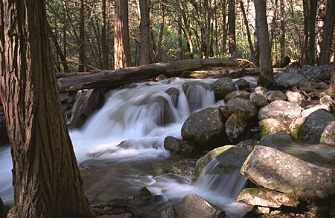
Apa sub multiplele ei forme, reprezinta unul dintre cele mai importante elemente ale peisajului geografic- atat pentru utilizarea directa de catre om, cat si pentru activitatea normala a biosferei-, fiind, evident, idispensabila supravietuirii si bunastarii oamenilor. Pana la inceputul secolului XX, cererea de apa, calitatea acesteia si eficienta utilizarii ei pareau probleme de importanta secundara. Insa, in a doua jumatate a secolului XX, apa dulce a devenit o materie prima critica. Specialistii au apreciat ca la sfarsitul secolului XX populatia globului este intre 6 si 7 miliarde de locuitori, dintre care jumatate traiesc in mediul urban. Evident, nevoile vitale de apa vor fi pe masura acestei populatii. De aceea nu este de mirare ca in ultimii ani s-a manifestat preocuparea de a aborda aceasta problema nu numai la nivel national, ci si international. Cea mai importanta manifestare unde s-au dezbatut multiplele aspecte ale resurselor de apa ale omenirii a fost Conferinta Natiunilor Unite asupra resurselor de apa, care s-a tinut la Mar del Plata(Argentina) intre 14 si 25 martie 1977.
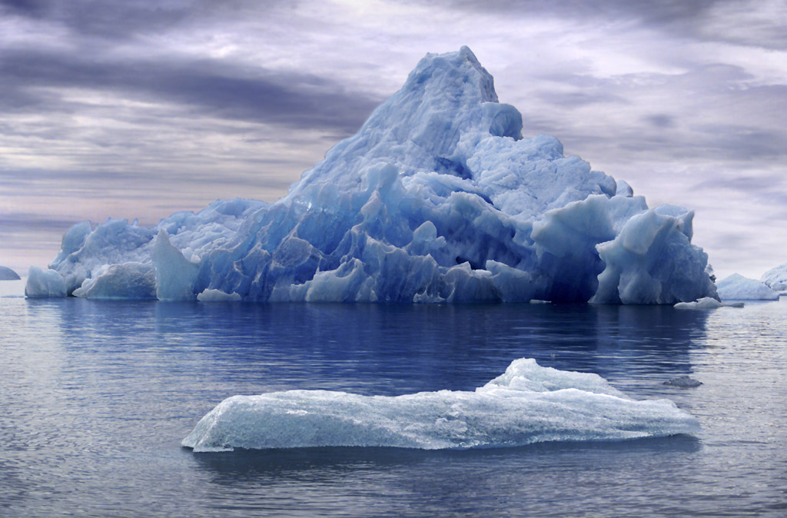
Terra dispune de un imens volum de apa. Din suprafata planetei noastre, apa reprezinta de 510 milioane km2, ceea ce reprezinta 70, 8%, iar uscatul, doar 149 milioane km2, adica 29, 2%. Dupa datele Conferintei Natiunilor Unite asupra resurselor de apa care s-a tinut la Mar del Plata, volumul total al apei existente pe Pamant este apreciat la 1 400 milioane km3, repartizat astfel:volumul total de apa dulce este doar de 37, 8 milioane km3 si nu reprezinta decat 2, 7% din cantitatea de apa a globului. Pe langa aceasta, trebuie remarcat si faptul ca doar 0, 46% din volumul de apa dulce de pe glob poate fi utilizata direct; restul de 99, 54%, se sustrage utilizarii imediate de catre oameni, deoarece este reprezentata de vaporii de apa din atmosfera(0, 04%), ghetari si calote glaciare(77, 2%), apa lacurilor si mlastinilor(0, 35%), apele subterane si umiditate a solului(22, 41%) si in cursurile de apa(0, 01%) ; ea reprezinta doar 0, 40% din totalul apei dulci de pe glob. In total apa dulce disponibila nu reprezinta decat 0, 009% din intreaga cantitate de apa de pe pamant. Asadar, raportul dintre apa marina si cea continentala este in favoarea celei marine.
In ultimii ani s-au elaborat proiecte si s-au luat masuri de crestere a cantitatilor de apa, pentru aprovizionare prin mai multe metode, printre care se inscrie transportarea ghetarilor din zonele arctice si crearea de rezervoare in vecinatatea costelor, topirea piscurilor de gheata pentru a crea lacuri, desalinizarea apei de mare etc. In ceea ce priveste desalinizarea se apreciaza ca in 1975 existau 1036 uzine cu o capacitate totala de productie de 2,1 milionae m3 de apa pe zi. Aceste uzine au capacitati mici si nu se poate obtine apa desalinizata rentabil decat acolo unde exista surse de energie foarte convenabile. Sursa de energie care poate fi folosita cu succces in acest domeniu este energia nucleara. Marele avantaj al uzinelor ce utilizeaza energia nucleara este ca pot fi construite cu dublu scop: pentru obtinere de apa dulce si pentru producerea de curent electric.
Statele insulare sau cvasiinsulare cu precipitatii reduse sau cu bazine hidrografice putin intinse considera ca desalinizarea apei de mare se va dovedi mai economica decat transportul apei cu vase-cisterna.
Sub actiunea energiei solare, a curentilor si a gravitatiei, apa se afla intr-o permanenta miscare, existand in forma lichida, solida si gazoasa. Circulatia apei de pe oceane, mari, continente in atmosfera si de aici inapoi, poarta numele de ciclu hidrologic si consuma 33% din energia solara primita de Pamant.

POLUAREA APELOR
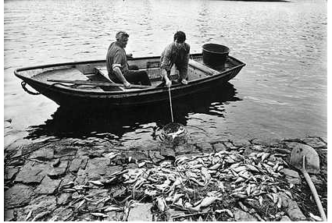

O problema importanta in legatura cu folosirea apelor o constituie lupta impotriva poluarii lor. Utilizarea apei nu trebuie privita doar sub aspect cantitativ; ea este inseparabil legata si de cel calitativ. Nici populatia si nici economia nu pot intrebuinta apele de calitate necorespunzatoare. De aceea, o problema importanta pe plan mondial, la ordinea zilei, este lupta impotriva poluarii apelor.
Poluarea apelor curgatoare afecteaza canalele, fluviile si raurile pe cursul lor pana la revarsarea in mari. Ea poate contamina si suprafete intinse de apa, cum sunt iazurile sau lacurile artificiale.
Poluarea apei curgatoare este de obicei invizibila deoarece agentii poluanti se dizolva in apa. Oricum, exista si exceptii cum ar fi detergentii care produc spuma, sau titeiul si reziduurile netratate care plutesc la suprafata. Toti agentii poluanti pot fi detectati in laboratoare prin teste biochimice standarizate. Din aceste teste rezulta un nivel care determina gradul de extindere al poluarii si cel de puritate relativa a apei.
Se poate monotoriza si efectul pe care-l are poluarea asupra plantelor si animalelor si aceasta este o alta metoda prin care oamenii de stiinta pot determina nivelul de poluare.
Principalele tipuri de poluanti sunt urmatorii:
Exista putini poluanti naturali. Solul contine anumiti fertilizatori, cum ar fi nitratii care in timpul aratului pasunilor sau in decursul iernilor pot iesi la suprafata. In sol se mai gaseste si aluminiul care poate ajunge in apele curgatoare prin diferite reactii chimice. In timpul inundatiilor luncilor, in apa poate patrunde magneziul care provoaca dezastre in randul pestilor. Insa aceste scurgeri naturale sau semi-naturale de poluanti sunt insignificante in comparatie cu cele produse de om.
Fermierii introduc in mediu o gama intreaga de substante chimice si deci si in rezervele de apa potabila. Printre acestea se numara erbicidele, insecticidele, acaricidele, fungicidele si deparazitantii pentru bovine, fosfati, nitrati pentru a stimula dezvoltarea plantelor si exista scurgeri semnificative de lichide toxice din silozuri sau din fermele de animale. Produsele farmaceutice utilizate in agricultura, pot si ele polua alaturi de dezinfectanti.
Odata cu epurarea apei prin care aceasta devine potabila se fac anumite masuratori chimice care lasa si ele anumite resturi in apa. Trihalometanul, o substanta chimica compusa care se presupune ca provoaca cancerul, este un produs rezultat in urma clorurarii apelor. Utilizarea sulfatului de de aluminiu pentru curatirea apei a fost in centrul atentiei in 1988 cand mai multe tone au fost deversate in retelele de alimentare din Camelford, Cornwall(Anglia), cauzand diverse boli printre localnici.
Industria produce alti factori poluanti printre care cei mai importanti sunt metalele grele, cum ar fi cadmiul, plumbul si zincul. Ploile acide cauzate de arderea combustibililor fosili sunt un alt poluant important.
Astfel, putem face o clasificare a tipurilor de poluare a apei:
-poluarea bazinului(prin produse ale eroziunii, produse chimice toxice provenind de pe ogoare, de pe sosele, prin spalarea sarii din sol, prin irigari);
-poluarea albiei cursurilor de apa(ca urmare a introducerii compusilor organici si minerali provenind din sistemele de aductie a apei si din intreprinderile industriale);
-poluarea de origine termica(provocate de apele cu temperatura inalta evacuate de termocentrale si intreprinderi industriale); acest tip de poluare, din ce in ce mai important, provoaca o scadere a continutului de oxigen din apa, atat de necesar dezvoltarii pisciculturii;
-poluarea hidrobiologica(provocata si din mai multe cauze, de exmplu, de constituirea, in momentul regularizarii scurgerii, de intinderi de apa putin adanci unde creste o vegetatie abundenta);

Efectele asupra florei si faunei

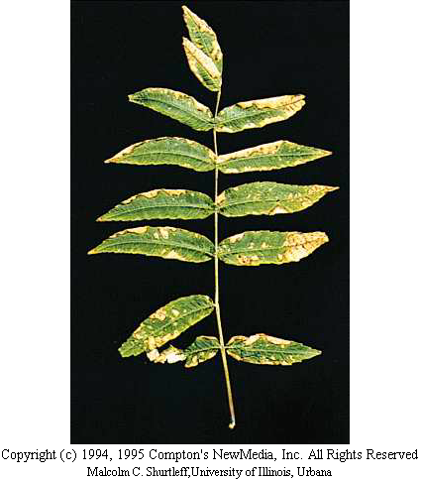
Unul dintre cele mai obisnuite semne ale poluarii apelor este vegetatia verde de la suprafata-eutrofie. Plantele acvatice si algele se dezvolta la suprafata apelor, atunci cand apa este imbogatita cu un amestec de compusi care s-au infiltrat din solurile din apropiere.
In ultimii 20 de ani situatia a devenit alarmanta deoarece 500 din marile bazine din Marea Britanie sunt astazi verzi si toxice datorita poluarii. Apa potabila a devenit un mediu propice pentru dezvoltarea diverselor specii periculoase de bacterii, protozoare si ciuperci care sunt foarte periculoase pentru om.
Stratul verde de la suprafata apelor actioneaza ca un invelis gros prin care razele soarelui nu pot patrunde spre straturile din adancuri. Astfel plantele acvatice care produc oxigenul necesar, nevertebratelor sau vertebratelor acvatice mor. In plus anumite specii de alge albastre produc substante toxice care omoara pestii si alte organisme acvatice. Ca urmare multe activitati de agrement pe lacuri sunt interzise in lunile de vara din cauza algelor si a toxicitatii. Proliferarea algelor apare in lacuri si bazine si din alte doua cauze: defrisarea padurilor si aplicarea de fertilizatori arborilor din paduri in urma carora apar infiltratii de substante chimice in apa.
Ploaia acida a cauzat catastrofe ecologice majore in Canada, SUA si N-V Europei. Din cele 85. 000 de lacuri din Suedia, 16. 000 au devenit acide si 5. 000 sunt complet depopulate de pesti. Din 1976, 4000 de lacuri au fost tratate cu apa de var pentru a neutraliza acidul si a restaura echilibrul.
Incidentele poluante au de obicei ca efect distrugerea dramatica a vietuitoarelor salbatice, mai ales a pestilor. Reconolizarea si repopularea poate fi facuta insa repede, mai ales cand oamenii se implica. Unele nevertebrate pot patrunde in zona afectata din punctele situate in amonte; altele cum ar fi insectele de apa vor zbura spre aceste zone dupa cateva ore de la producerea incidentului. Unele organisme cum ar fi, molustele de rau ale caror branhii devin sufocate de mal, pot sa prezinte dezechilibre. Altele cum ar fi musca efemera tolereaza nivelele destul de mari ale poluarii, in vreme ce viermii tubulari care ingereaza bacteriile si diverse specii de larve de chiromonide si lipitori rezista bine la poluare si la nivele scazute ale oxigenului.

POLUAREA OCEANELOR

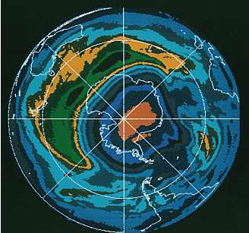
Daca la poluarea aerului imaginea-simbol este oferita de arborii perforati de ploile acide, la poluarea apei expresia caracteristica ar putea fi considerate-mareele negre, adica poluarea, practic continua, cu petrol a marilor si oceanelor lumii, avand efecte dezastruoase asupra florei si faunei marine.
In incidentele majore de poluare este intotdeauna implicat titeiul. Practica obisnuita de spalare a tancurilor petroliere reprezinta echivalentul a opt pana la 20 milioane de barili de petrol pe an care s-ar deversa in oceane in mod deliberat. Aceasta practica, raspandita in lumea intreaga, ramasa adesea neobservata, este astazi detectata prin intermediul satelitilor si cei vinovati pot fi trimisi in judecata.
Dupa titei, unul dintre cele mai periculoase deseuri sunt apele uzate. In cantitati mici apele uzate imbogatesc apa si reprezinta un ingrasamant pentru plante si pesti, dar in cantitati mari ele sunt un pericol pentru ecosisteme. La doua dintre cele mai mari canale de scurgere din lume in L. A din SUA si Marsillia din Franta, in ultimele doua decenii a inceput epurarea apelor uzate. Imaginile din satelit prezinta foarte clar cum poluatii sunt purtati de curentii care pornesc dinspre aceste canale. Imaginile video subacvatice ofera privelistea mortii si a distrugerilor asupra organismelor marine provocate de apele uzate, dar politicile de remediere a situatiei din ultimii ani au adus o imbunatatire semnificativa. S-au facut eforturi pentru a transforma cat mai multi poluanti solizi in lichid deoarece diluarea scade mult riscul accidentelor si lumina soarelui poate distrugere bacteriile. Acest fenomen s-a demonstrat in California unde deseurile a 17 milioane de oameni sunt deversate in mare.
Alti poluanti ar mai fi pesticidele(DDT-ul si PCB), metalele grele(cadmiul, nichelul, arsenul, cuprul, plumbul, zincul sau cromul)care multe provin din industria si transportul pe uscat, sunt chimicale periculoase care dezechilibreaza balanta sistemelor animale din mediu.
O alta substanta chimica care are un efect negativ asupra florei si faunei marine este tributilina care este folosita pe scara larga ca vopsea rezistenta la apa, pentru chila vaselor. S-a demonstrat ca TBT-ul produce modificari sexuale melcilor de mare, intregi populatii devenind de sex feminin si deci puse in imposibilitatea de a se reproduce.

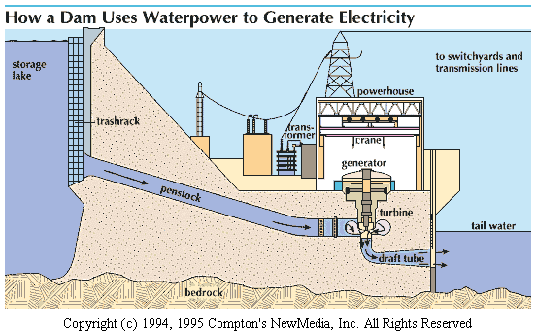
Efectul asupra ecosistemelor

Poluarea afecteaza toate oceanele globului, dar apele de coasta sunt mai afectate decat cele din largul marilor deoarece acolo exista in prezent mult mai multe surse de poluare, de la instalatiile industriale de coasta pana la transportul maritim mai intens. In particular, in jurul Europei si a coastei estice a Americii de Nord, platformele continentale din apele putin adanci au fost exploatate de catre om pentru stridii, midii si fermele piscicole care au devenit astfel vulnerabile pentru bacteriile toxice, alge si poluanti. Platformele sunt folosite si pentru explorarea titeiului care mareste riscul devarsarilor si poluarii.
O alta forma obisnuita, din ce in ce mai intalnita, a poluarii oceanelor este inmultirea exagerata a algelor si a planctonului. Se crede ca motivul aparitiei acestora ar fi incidenta crescuta a metalelor radioactive deversate din industrie care actioneaza ca un biostimulator pentru dezvoltarea plactonului.
Stridiile la fel ca alte moluste bivalve au un rol important in filtrarea apei. S-a calculat ca stridiile din Golful Chesapeake, zona Marylland-ului au filtrat intreaga apa in decurs de 8 zile. Astazi datorita inmultirii exagerate a algelor si a poluantilor existenti, procesul dureaza 480 de zile. In perioada de inflorire a algelor unele dintre acestea mor si se descompun, permitand bacteriilor sa se inmulteasca utilizand oxigen vital.
Toate animalele marine care se hranesc prin filtrare sunt foarte sensibile la poluanti care se concentreaza in tesutul lor. Astfel sunt amenintati coralii care se compun din colonii gigant de animale unicelulare ce sunt foarte vulnerabile la poluanti.
Organismele daunatoare din apele uzate se reproduc in moluste si transmit omului numeroase boli. Poluantii sunt vinovati si pentru scaderea rezistentei la boli a mamiferelor marine care a dus la declansarea unei epidemii in perioada 1987-1988, in Marea Nordului, cand cel putin 11. 000 de foci comune si cenusii au murit.
Prin poluare, depasindu-se anumite praguri, apa devine neutilizabila:in acest fel, pe Glob se contureaza in tot mai multe regiuni o criza a apei. Criza este accentuata de cresterea populatiei si de faptul ca in multe tari sarace omul este obligat sa consume apa poluata sau infestata. Cifrele furnizate de OMS privind diferitele maladii, raspandite prin intermediu apei, mai ales in tarile sarace, sunt alarmante. Anual se inregistreaza 4 miliarde de cazuri de diaree, 2, 2 milioane fiind mortale; cazuri de malarie, milioane de oameni infestati de schistosimioza.
Pentru atenuarea acestor tendinte alarmante, oamenii de stiinta au conceput diferite strategii de gospodarire integrala a resurselor de apa. De exemplu, la Conferinta Internationala a Apei si Mediului de la Dublin, din 1992, au fost stabilite cateva principii care au in vedere rolul esential al resurselor de apa pentru dezvoltarea durabila. O importanta deosebita se acorda gospodaririi apelor, intr-o forma participativa, prin implicarea tuturor factorilor interesati si prin considerarea apei drept un bun economic si social.

MAREA NEAGRA

In ultimele decade ale secolului XX Marea Neagra a suferit deteriorari puternice ale ecoconditiilor de mediu, datorate in cea mai mare parte, eroziunii costiere, eutroficarii, insuficientei tratari a apelor uzate, introducerii de specii exotice, pierderii de habitate si manegementului neadecvat. Diversitatea biologica a scazut dramatic. Au avut loc accidente ale unor petroliere care au dus la poluarea cu titei iar numarul acestora probabil ca va creste avand in vedere rutele transportului de petrol dinspre Marea Caspica spre Europa. Comform cu raportul de supraveghere GEF din 1992, Marea Neagra este considerata cea mai serios degradata mare a planetei.
Actiuni internationale concertate cum este Programul de Mediu la Marea Neagra(Black Sea Environmental Program, BSEP)finantat de GEF a dus la unele imbunatatiri modeste locale, dar a permis realizarea cadrului de stabilire a strategiilor regionale, nationale, locale, precum si a strategiilor de coordonare. Cea mai importanta realizare este stabilirea Planului Strategic de Actiune la Marea Neagra, adoptat de Ministerul Mediului al celor sase tari riverane la Istambul pe 31 octombrie 1996. Printre altele acest plan propune reducerea polualii si menagementul resurselor vii.
Batalia pentru pastrarea puritatii apelor intereseaza intreaga omenire. Sta in putinta oamenilor de a veghea, ca marele izvor de viata de care dispun sa ramana intotdeauna curat.

BIBLIOGRAFIE:
a)Resursele Hidroenergetice ale Globului-Conf. dr. Elena Cetina, ed. Militara, Bucuresti-1978
b)Manualul de Geografie, clasa a-XI-a, editura Humanitas
c)Arborele lumii
d)Internet.

